Tarjetas para imaginar historia
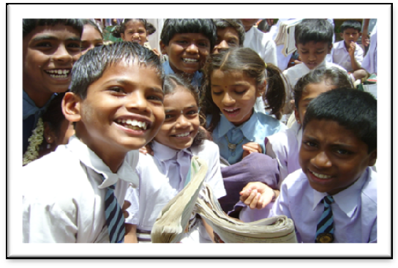

Para el desarrollo del el lenguaje se pueden utilizar una variedad de imágenes que muestren personas, lugares, objetos y animales de todo el mundo. Con escenarios que incluyan a niños y familias. Esto es a menudo una forma más fácil para empezar este trabajo, ya que la mayoría de los niños se relacionan con algo que ven en las fotos.
Para comenzar, reúna un pequeño grupo de niños y muestre una de las imágenes. Pregunte a los niños por lo que ven en la imagen:
1. ¿Dónde crees tú que fue tomada esta foto?
2. ¿Quién crees que está en la foto?
3. ¿De qué trata esta foto?
4. ¿Por qué alguien tomó esta foto?
5. ¿Cuándo se tomó esta foto?
Asegúrese de que cada niño la oportunidad de "imaginar" la historia detrás de la imagen

